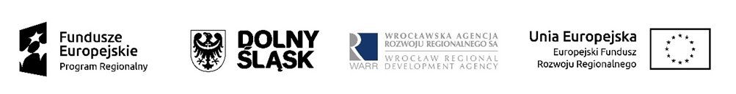

FORMULARZ ZGŁOSZENIOWY
Spotkanie informacyjne poświęcone realizacji projektu "Granty na usługi doradcze dla przedsiębiorców z sektora MSP – ZIT WrOF" dofinansowanego z Unii Europejskiej w ramach Regionalnego Programu Operacyjnego Województwa Dolnośląskiego 2014-2020
Termin: | 26 kwietnia 2018 r. godz. 10:00
Miejsce: | lokalizacja zostanie podana maksymalnie do dnia 23 kwietnia 2018 r.
Imię:
Nazwisko:
Nazwa reprezentowanej firmy:
ADRES FIRMY
Ulica:
Kod pocztowy:
Miejscowość:
Telefon Kontaktowy:
E-mail:
Osoby niepełnosprawne prosimy o podanie informacji o konieczności zapewnienia dodatkowego wsparcia.

Wypełniony formularz zgłoszeniowy prosimy odesłać na adres srd@warr.pl
najpóźniej do dnia 22 kwietnia 2018 r.
Liczba miejsc ograniczona!

